

**🕮أملئ الجدوال التالي لحل المسالة التالية :**

|  |  |
| --- | --- |
| **اليوم** | **عدد المرات** |
| **1** | **20** |
| **2** | **40** |
| **3** |  |
| **4** | **60** |
| **5** |  |

**يحب حسام أن يلعب كرة السلة في ساحة منزله ؛ لذا فهو يرمي الكرة نحو السلة 20 مرة في اليوم . كم يوما يحتاج حتى يرمي الكرة 100 مرة ؟**

**عدد الأيام هي :...................**

**🕮أحيط الإجابة الصحيحة :**

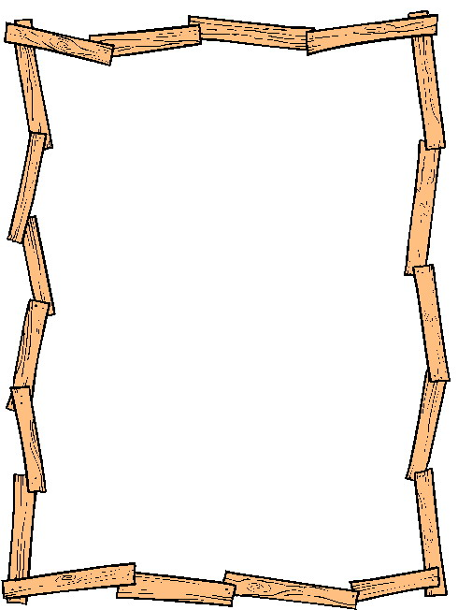

**(1 ) يريد حسين أن يوصل 40 صندوقا إلى أصحابها ن ولكن سيارته تسع 10 صناديق فقط . كم مرة سيستعمل سيارته ليوصل الصناديق جميعها ؟**

* **سيستعمل حسين سيارته : مرتين**
* **سيستعمل حسين سيارته : 4 مرات**
* **سيستعمل حسين سيارته : 6 مرات**

